**商河县人民政府办公室2023年政府信息公开工作年度报告**

根据《中华人民共和国政府信息公开条例》(国务院令第711号修订)（以下简称《条例》）和《国务院办公厅政府信息与政务公开办公室关于印发<中华人民共和国政府信息公开工作年度报告格式>的通知》（国办公开办函〔2021〕30号）要求，特向社会公布2023年度商河县人民政府办公室政府信息公开年度报告。本报告由总体情况、主动公开政府信息情况、收到和处理政府信息公开申请情况、政府信息公开行政复议及行政诉讼情况、存在的主要问题及改进情况、其他需要报告的事项共六个部分组成。本年度报告电子版可从商河县人民政府门户网站（http://www.shanghe.gov.cn）查阅或下载。

本报告中所列数据的统计期限自2023年1月1日起至2023年12月31日止。如对本报告有任何疑问，请与商河县人民政府办公室联系（地址：山东省济南市商河县明辉路1867号，电话：0531-84889176；邮箱：shxzfbgsdzzwb@jn.shandong.cn）

**一、总体情况**

2023年，商河县人民政府办公室认真贯彻落实党中央、国务院、省、市关于全面推进政务公开工作的系列部署，不断开拓创新、强化举措，深化公开的力度和深度，保障公众知情权、参与权、监督权，打造透明、开放、服务型政府。

**（一）主动公开政府信息情况**

一是完善基础信息公开。发布机构职能、政策文件、政府工作报告、政府常务会议、财政预决算等基础信息。通过政府网站主动公开县政府文件6件，县政府办公室文件6件，2023年编发政府公报4期。二是提升解读回应水平。用群众喜闻乐见的形式予以展示，提高政策解读实效性和可读性。多角度、多形式展现，不断提高解读质量。三是持续做好政府常务会议信息管理。2023年共发布了24期政府常务会议，对政府常务会议内容增加了议题报道、列席代表意见和意见反馈，积极回应社会关切，增进公众参与。

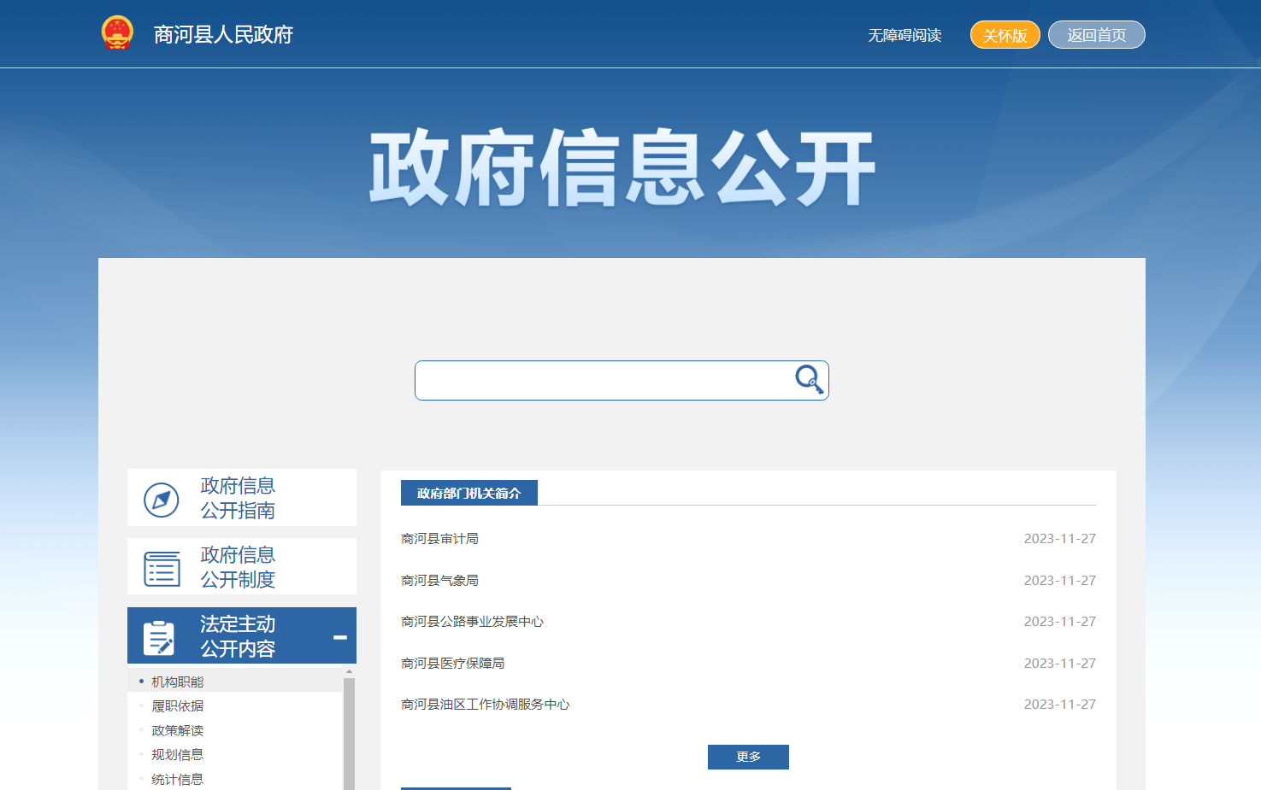

**（二）依申请公开情况**

商河县人民政府办公室严格依法依规办理，规范依申请公开答复方式，健全完善依申请公开工作制度。2023年共收到以县政府为被申请人的依申请公开21件，同比去年增加7件。21件已按期回复，完成13件省、市协助调查。其中网络申请2件、信件申请件19件。从答复情况来看，予以公开7件、部分公开11件、无法提供3件。全年未发生因政府信息公开被行政复议、提起行政诉讼情况。县政府办公室依申请公开政府信息未收取任何费用。

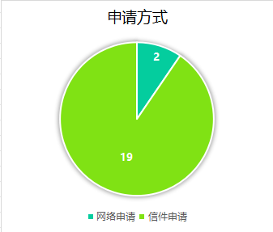

**（三）政府信息管理情况**

加强政府信息管理，规范信息发布内容及审核，“三审三校”制度，从源头上减少错敏信息的产生，保证信息发布的准确性、有效性、权威性。梳理归集政策文件、规范性文件，集中规范上传至山东省政府文件库平台和济南市政府文件库平台，实现统一管理。实现政府信息的精准推送、智能查询，方便公众查询获取。

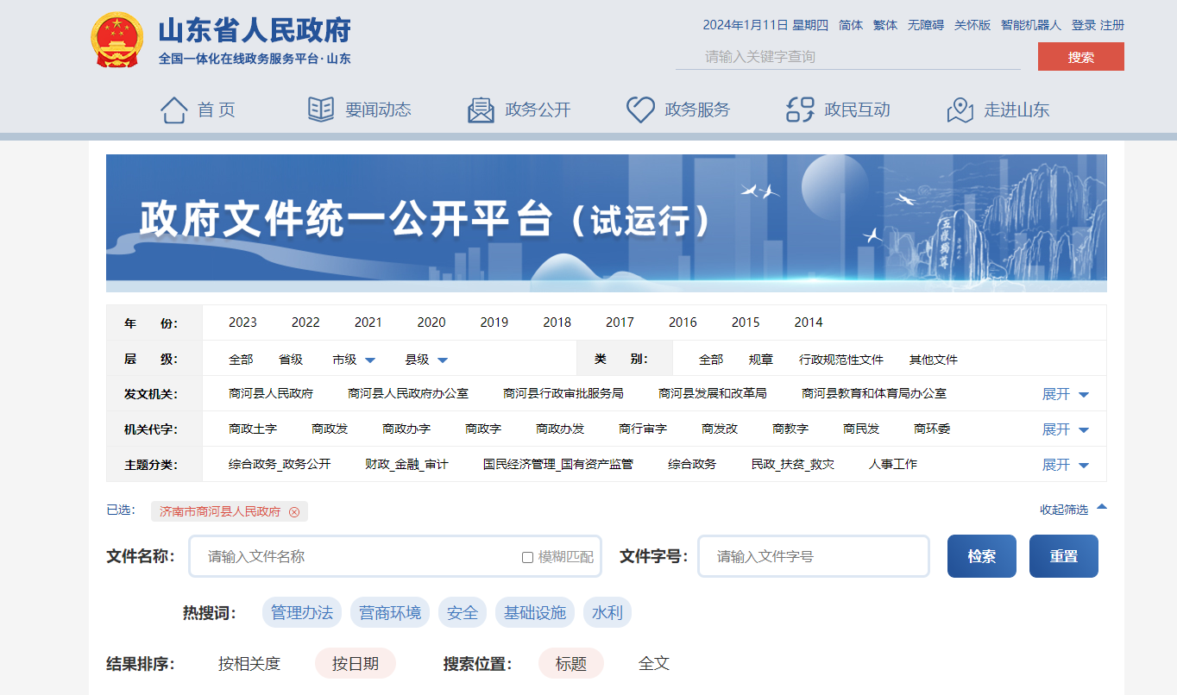

1. **公开平台建设情况**

建设政府公报、政策文件、政策解读、行政执法公示、财政信息、建议提案、重大决策预公开、政策问答平台、优化营商环境等专题专栏。将政务新媒体在县政府网站以政务新媒体矩阵展示。按季度编辑并发布政府公报4期。在政府信息公开指南中公布政府信息公开查阅场所。建立政务公开长者专区，为老年人提供全方位服务。

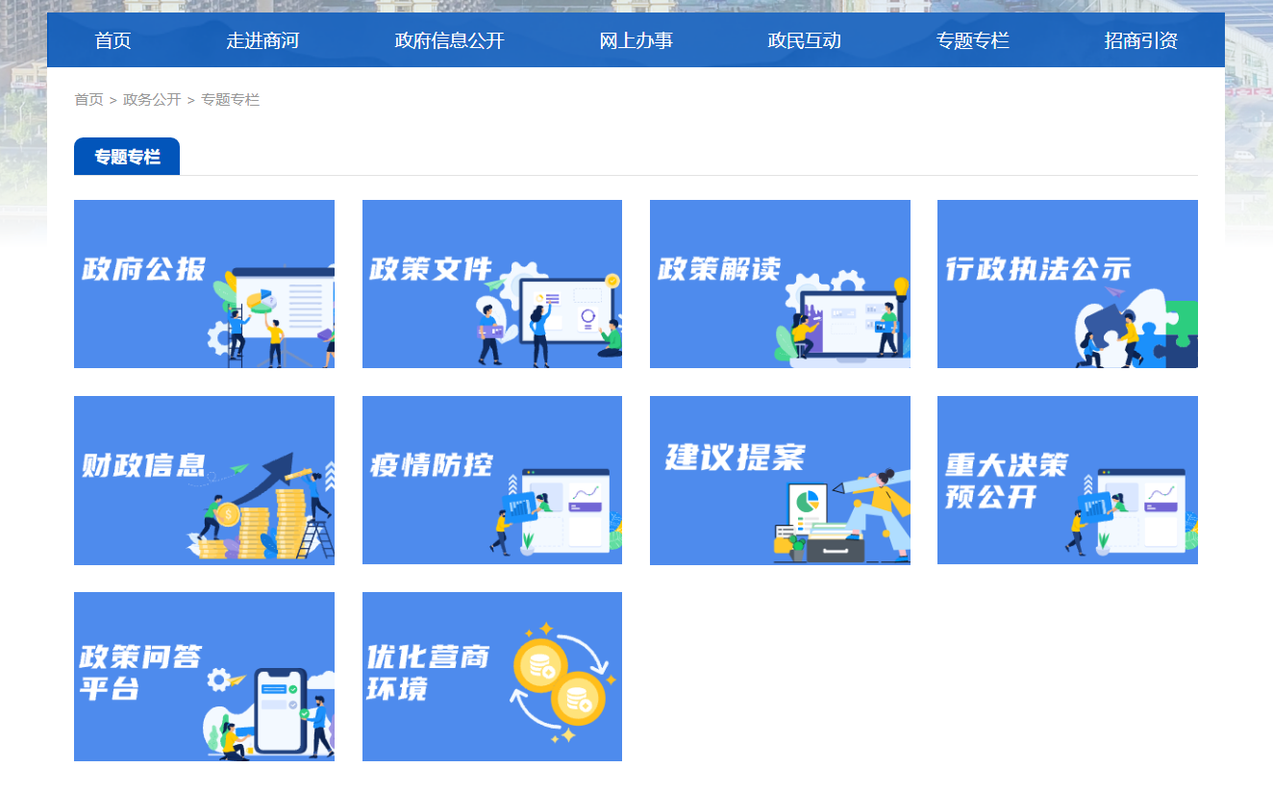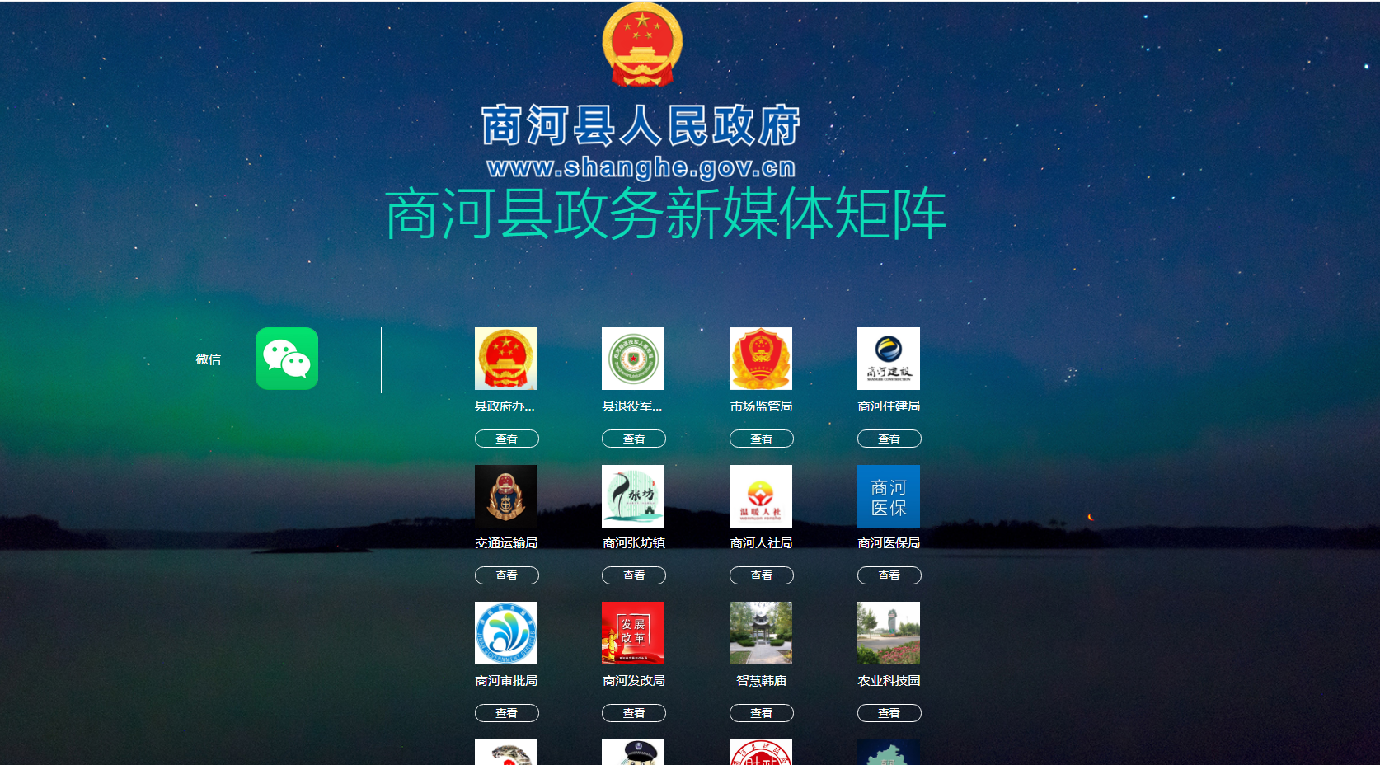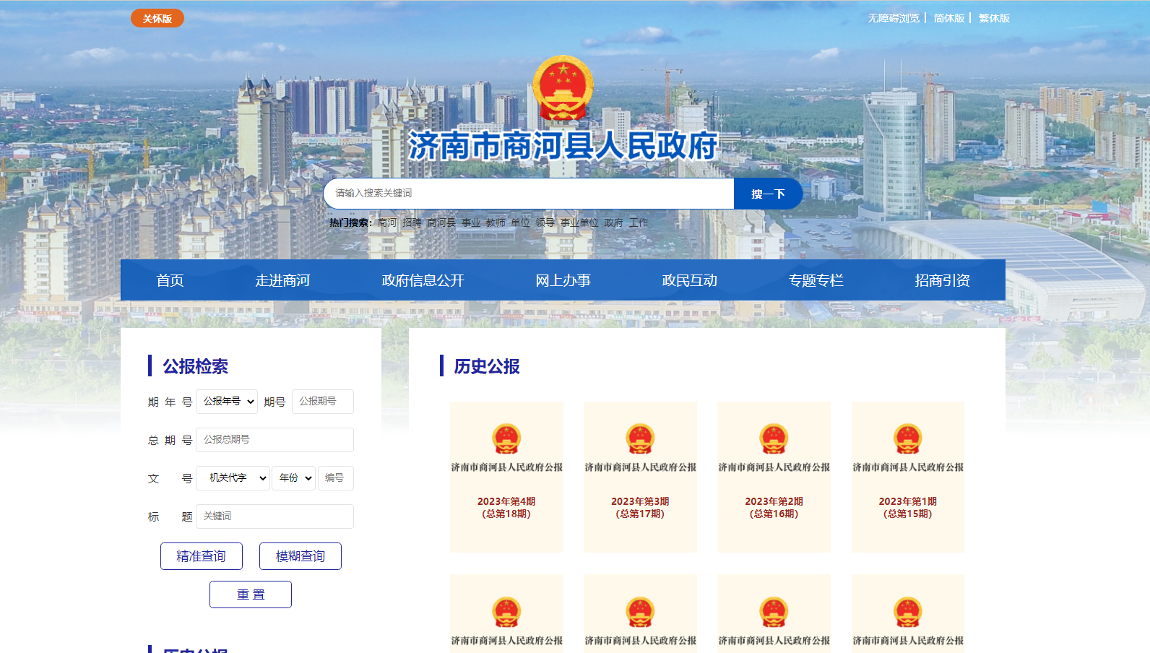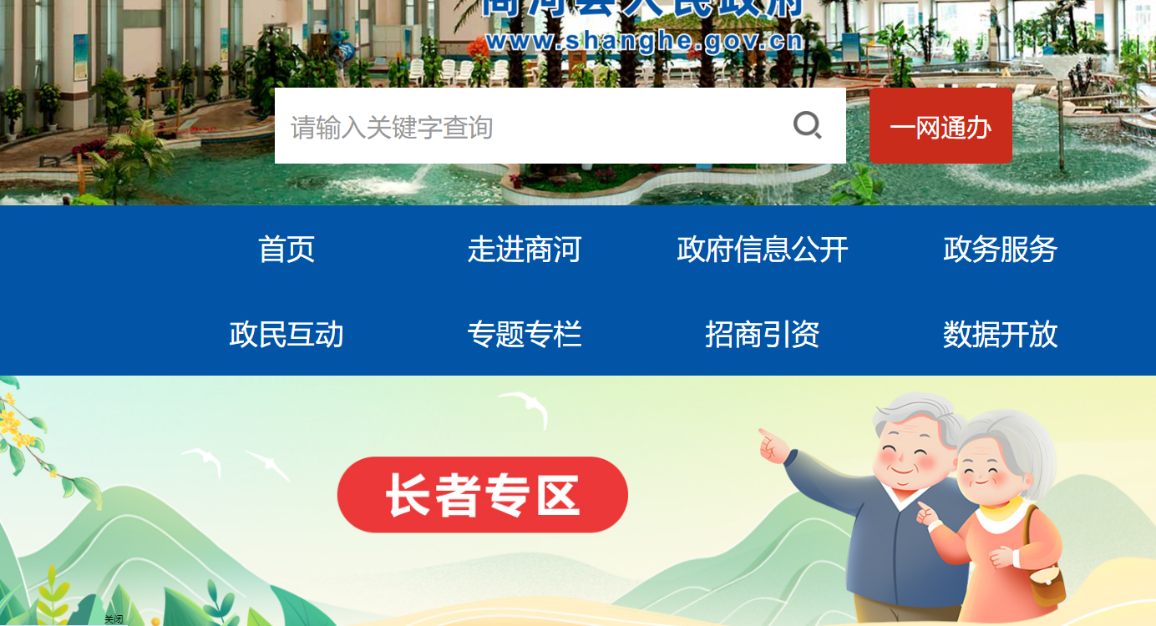

**（五）监督保障情况**

健全工作机制，明确工作要求。对政府网站的问题及时进行督促整改。组织强化领导，及时调整充实了政务公开工作领导小组，并安排专人具体负责。加强日常监督检查，坚决防止错敏信息、信息发布不准确等事件发生。组织政务公开2次专题培训，开展政务公开轮训共6期、例会4期。优化考核方式，切实提升全县政务公开工作专业化、理论化水平。

**二、主动公开政府信息情况**

|  |  |  |  |
| --- | --- | --- | --- |
| 第二十条第（一）项 | | | |
| 信息内容 | 本年制发件数 | 本年废止件数 | 现行有效件数 |
| 规章 | 0 | 0 | 0 |
| 行政规范性文件 | 0 | 0 | 0 |
| 第二十条第（五）项 | | | |
| 信息内容 | 本年处理决定数量 | | |
| 行政许可 | 0 | | |
| 第二十条第（六）项 | | | |
| 信息内容 | 本年处理决定数量 | | |
| 行政处罚 | 0 | | |
| 行政强制 | 0 | | |
| 第二十条第（八）项 | | | |
| 信息内容 | 本年收费金额（单位：万元） | | |
| 行政事业性收费 | 0 | | |

**三、收到和处理政府信息公开申请情况**

|  |  |  |  |  |  |  |  |  |  |
| --- | --- | --- | --- | --- | --- | --- | --- | --- | --- |
| （本列数据的勾稽关系为：第一项加第二项之和，  等于第三项加第四项之和） | | | 申请人情况 | | | | | | |
| 自然人 | 法人或其他组织 | | | | | 总计 |
| 商业  企业 | 科研  机构 | 社会公益组织 | 法律服务机构 | 其他 |
| 一、本年新收政府信息公开申请数量 | | | 21 | 0 | 0 | 0 | 0 | 0 | 21 |
| 二、上年结转政府信息公开申请数量 | | | 0 | 0 | 0 | 0 | 0 | 0 | 0 |
| 三、本年度办理结果 | （一）予以公开 | | 7 | 0 | 0 | 0 | 0 | 0 | 7 |
| （二）部分公开（区分处理的，只计这一情形，不计其他情形） | | 11 | 0 | 0 | 0 | 0 | 0 | 11 |
| （三）不予公开 | 1.属于国家秘密 | 0 | 0 | 0 | 0 | 0 | 0 | 0 |
| 2.其他法律行政法规禁止公开 | 0 | 0 | 0 | 0 | 0 | 0 | 0 |
| 3.危及“三安全一稳定” | 0 | 0 | 0 | 0 | 0 | 0 | 0 |
| 4.保护第三方合法权益 | 0 | 0 | 0 | 0 | 0 | 0 | 0 |
| 5.属于三类内部事务信息 | 0 | 0 | 0 | 0 | 0 | 0 | 0 |
| 6.属于四类过程性信息 | 0 | 0 | 0 | 0 | 0 | 0 | 0 |
| 7.属于行政执法案卷 | 0 | 0 | 0 | 0 | 0 | 0 | 0 |
| 8.属于行政查询事项 | 0 | 0 | 0 | 0 | 0 | 0 | 0 |
| （四）无法提供 | 1.本机关不掌握相关政府信息 | 3 | 0 | 0 | 0 | 0 | 0 | 3 |
| 2.没有现成信息需要另行制作 | 0 | 0 | 0 | 0 | 0 | 0 | 0 |
| 3.补正后申请内容仍不明确 | 0 | 0 | 0 | 0 | 0 | 0 | 0 |
| （五）不予处理 | 1.信访举报投诉类申请 | 0 | 0 | 0 | 0 | 0 | 0 | 0 |
| 2.重复申请 | 0 | 0 | 0 | 0 | 0 | 0 | 0 |
| 3.要求提供公开出版物 | 0 | 0 | 0 | 0 | 0 | 0 | 0 |
| 4.无正当理由大量反复申请 | 0 | 0 | 0 | 0 | 0 | 0 | 0 |
| 5.要求行政机关确认或重新  出具已获取信息 | 0 | 0 | 0 | 0 | 0 | 0 | 0 |
| （六）其他处理 | 1.申请人无正当理由逾期不补正、行政机关不再处理其政府信息公开申请 | 0 | 0 | 0 | 0 | 0 | 0 | 0 |
| 2.申请人逾期未按收费通知要求缴纳费用、行政机关不再处理其政府信息公开申请 | 0 | 0 | 0 | 0 | 0 | 0 | 0 |
| 3.其他 | 0 | 0 | 0 | 0 | 0 | 0 | 0 |
| （七）总计 | | 21 | 0 | 0 | 0 | 0 | 0 | 21 |
| 四、结转下年度继续办理 | | | 0 | 0 | 0 | 0 | 0 | 0 | 0 |

**四、政府信息公开行政复议、行政诉讼情况**

|  |  |  |  |  |  |  |  |  |  |  |  |  |  |  |
| --- | --- | --- | --- | --- | --- | --- | --- | --- | --- | --- | --- | --- | --- | --- |
| 行政复议 | | | | | 行政诉讼 | | | | | | | | | |
| 结果  维持 | 结果  纠正 | 其他  结果 | 尚未  审结 | 总  计 | 未经复议直接起诉 | | | | | 复议后起诉 | | | | |
| 结果  维持 | 结果  纠正 | 其他  结果 | 尚未  审结 | 总计 | 结果  维持 | 结果  纠正 | 其他  结果 | 尚未审结 | 总计 |
| 0 | 0 | 0 | 0 | 0 | 0 | 0 | 0 | 0 | 0 | 0 | 0 | 0 | 0 | 0 |

**五、存在的主要问题及改进情况**

存在问题：一是对主动公开的信息内容的理解和把握不够，对各项政策的理解不能灵活运用，发布的信息质量不高。二是政策文件解读回应内容雷同、质量不高。

下一步商河县人民政府办公室将加强政府信息公开管理水平，加强组织领导，健全工作机制，抓好日常运行。加大解读回应的力度，开展多角度、多形式的解读，提高解读质量。

**六、其他需要报告的事项**

**（一）依据《政府信息公开信息处理费管理办法》收取信息处理费的情况**

本年度依申请公开政府信息未收取任何费用。

**（二）落实上级年度政务公开工作要点情况**

根据国家、省、市政务公开工作要点要求，印发《2023年商河县政务公开工作要点》，根据任务分工将全年的政务公开工作落实到位。一是及时公开政府信息公开的基础性信息。公开政策文件、重大会议信息、财政信息、发展信息等基础性信息。二是聚焦保障民生领域信息公开。做好群众关心的稳岗就业、义务教育、社会救助和养老服务等重点领域的信息公开工作。三是邀请社会公众代表列席政府相关会议。开展行政决策事项意见征集并将公众意见建议采纳情况及时予以公开。四是提升解读回应质量，创新解读形式。采用至少5种形式以上解读形式，多角度、多形式，保证政策解读效果。五是提升政府信息依申请公开规范化水平，规范政府信息依申请公开办理流程。提高准确性和针对性，依法依规及时准确予以答复反馈。坚持举一反三，以点带面，提升依申请公开答复质量。

**（三）人大代表建议、政协提案办理结果公开情况**

 无

**（四）政务公开工作创新情况**

积极开展多渠道的解读回应，依托政府门户网站、“商河县人民政府办公室”微信公众号、商河融媒APP等传播媒介，对政策文件解读、常务会议解读开展常态多元化解读。

**（五）本单位报告有关数据统计说明事项**

本年度报告中所列数据统计期限从2023年1月1日到2023年12月31日止。

**（六）单位认为需要报告的其他事项**

无

**（七）其他有关文件专门要求通过政府信息公开工作年度报告予以报告的事项**

无